Дистанционное обучение детей во 2 младшей группе декабрь 2020г.
Воспитатель: Дозорова Алена Иннокентьевна

Образовательная область «Речевое развитие»
Раздел: «Развитие речи»
Я рекомендую вам читать детям в течении месяца русские народные сказки: «Кот, петух и лиса», «Колобок», «Три медведя», «Репка, «Маша и медведь».
Программные задачи: Учить детей эмоционально и активно воспринимать сказку, точно отвечать на вопросы по содержанию, обогащать активный словарь детей; воспитывать любовь к русским народным сказкам.
Чтение сказок сопровождаем показом иллюстраций.
После прочтения проводим беседу, задаем вопросы по содержанию сказки.
Например какие вопросы можно задать по сказке «Колобок»:
- Какие сказочные герои были в сказке?
- Какой колобок?
- Кого встретил колобок после зайчика?
- Кого повстречал колобок после встречи с медведем?
- Какая лиса? Почему она хитрая?
- Кто съел колобка?
Также рекомендую чтение и заучивание стихотворений А. Барто из цикла «Игрушки»: «Бычок», «Мишка», «Лошадка», «Грузовик», «Зайка», «Самолет», «Наша Таня».
Программные задачи: Вызвать желание интонационно выразительно рассказывать наизусть знакомые стихотворения А. Барто; развивать связную речь, внимание; формировать положительное отношение к поэзии.
Предлагаю заучить наизусть стихотворения «Мишка».
С начало прочитайте его ребенку.
Уронили мишку на пол,
Оторвали мишке лапу.
Все равно его не брошу,
Потому что он хороший.
Затем предложите его повторить вместе с вами.
Ребенок повторяет стихотворение за вами несколько раз, а потом пытается повторить его самостоятельно.
После того, как ребенок расскажет самостоятельно стихотворение, похвалите его.
Проведите рефлексию, задав ребенку вопрос:
-Какое стихотворение мы сегодня учили?

Образовательная область «Познавательное развитие»
Раздел: «Развитие элементарных математических представлений»
Я предлагаю вам игры и задания, которые вы можете использовать в домашней обстановке с детьми по формированию математических представлений.

Д/Ига «Найди большие и маленькие фигуры»

Д/Игра Подбери окошечко к домику»

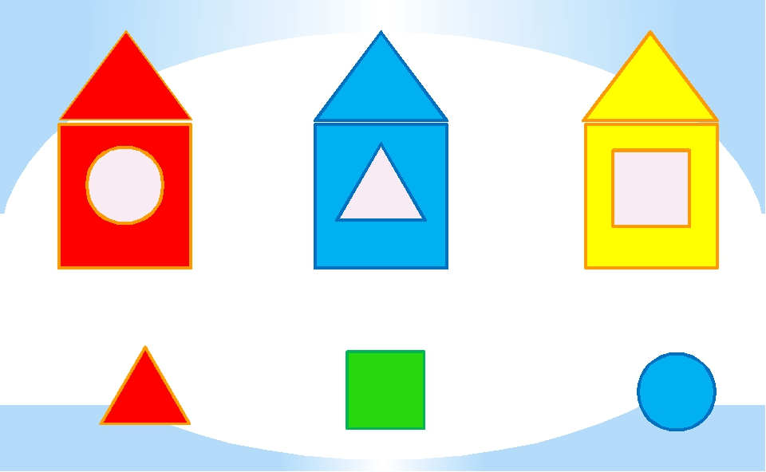

Д/Игра «Найди и покажи самый длинный и самый короткий карандаш»
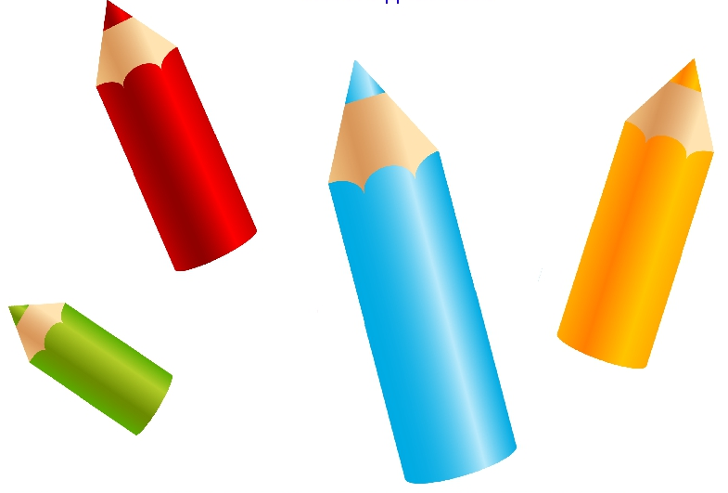
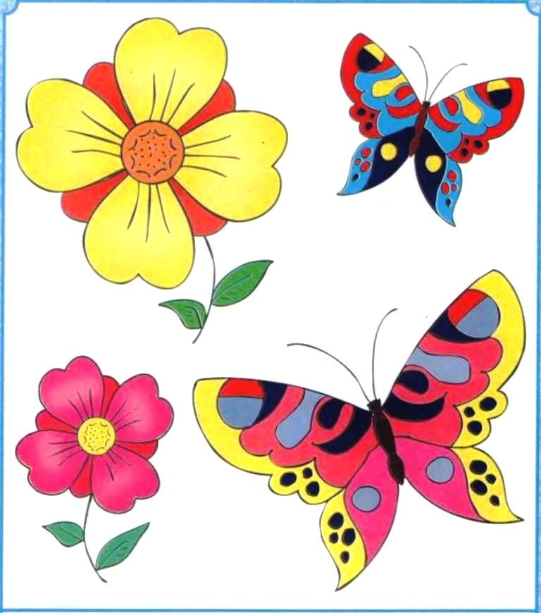
Дайте малышу задание: «Покажи большой цветок; маленький цветок; большую бабочку, маленькую бабочку; синюю бабочку; красный цветок и т.д.» Спросите, на какой цветок полетит большая бабочка, на какой- маленькая. Закрепите в речи названия цветов: желтый, красный, синий, зеленый.

Образовательная область «Познавательное развитие»
Раздел: «Окружающий мир»
Я предлагаю вам рассмотреть с детьми сюжетные картинки по темам: «Дикие животные» , «Зима в лесу». После просмотра провести беседу, задать детям простейшие вопросы по картинке:
- Кто изображен на картинке, назови?
- Назови одним словом?
- Что делают звери: что делает медведь, лиса и т.д.?
- Какая лиса? Какой медведь, расскажи?
- Какое время года изображено на картинке, почему зима?

«Зима в лесу»
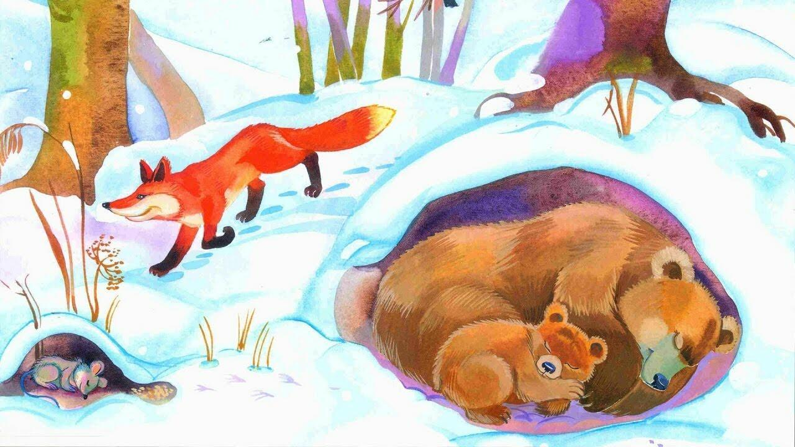

«Дикие животные»
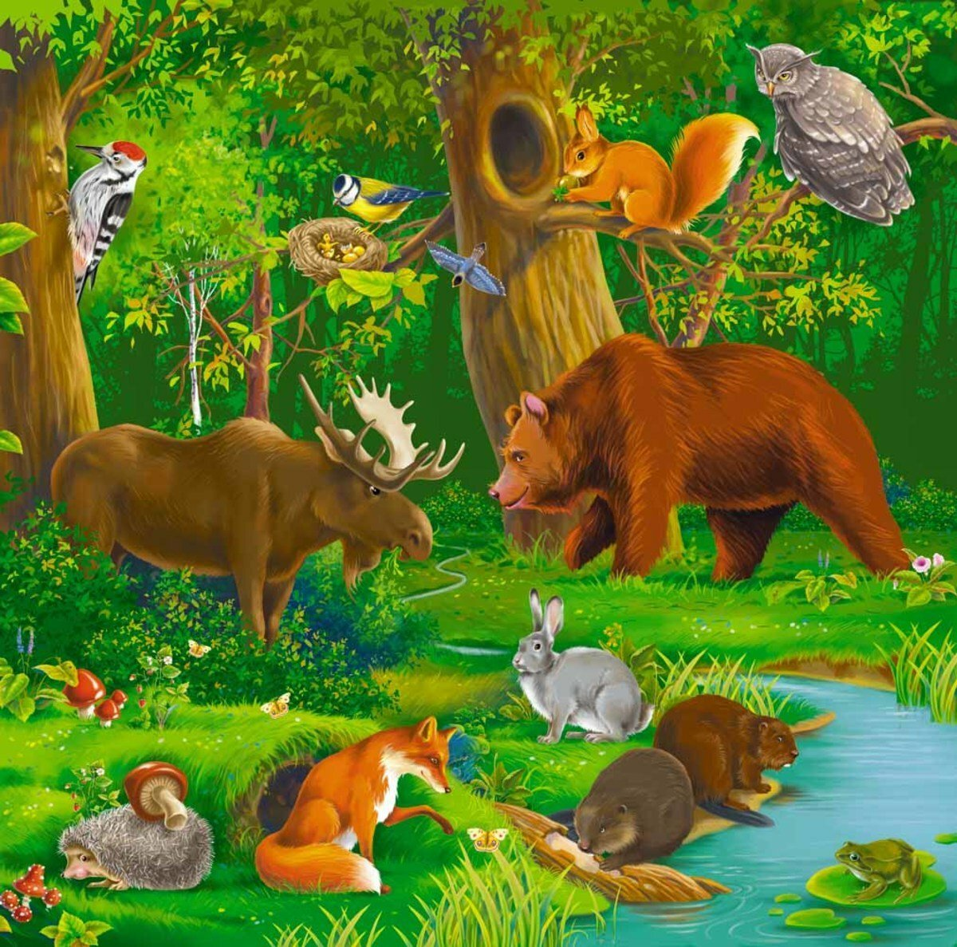

Я предлагаю вам Д/Игру «Подбери детенышей»
Цель игры: Учить различать взрослых животных их детенышей, развивать мышление, речь, словарный запас ребенка.
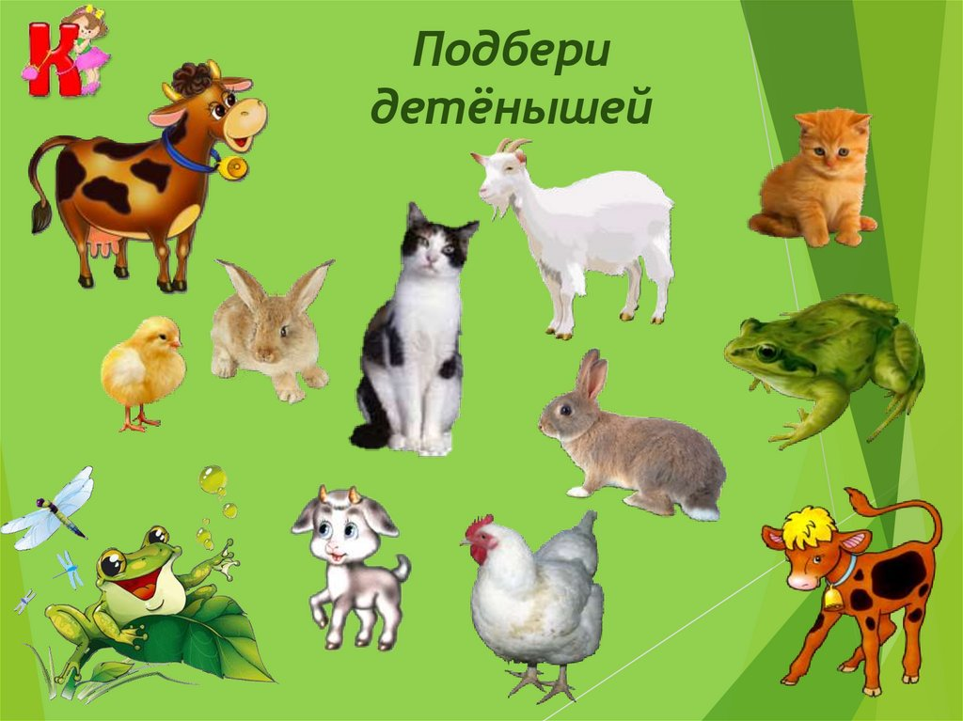

Д/Игра «Кто это и чем питается?»
Цель игры: Закрепить знания детей о том, чем питаются разные домашние и дикие животные.
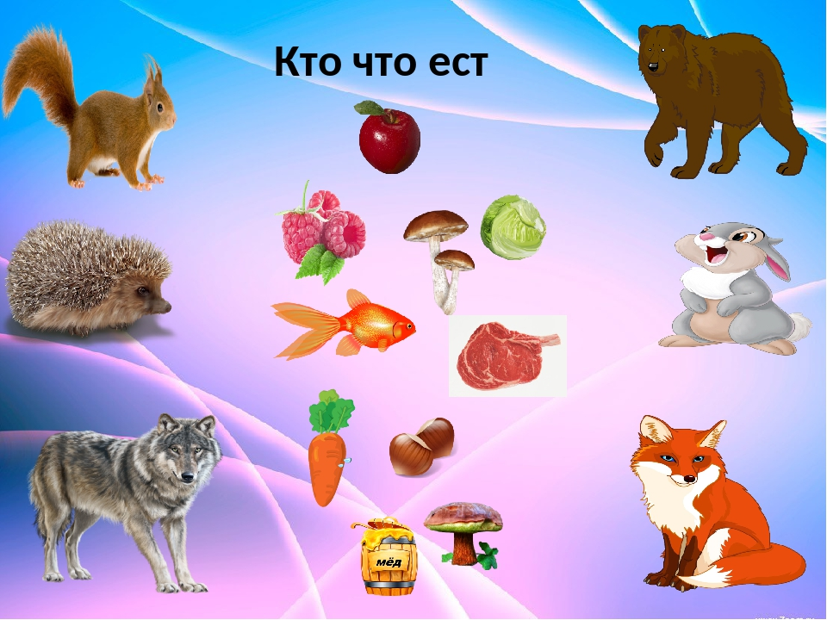

Образовательная область «Художественное творчество»
Раздел: «Рисование»
Я предлагаю вам темы с кратким содержанием и описанием работы для рисования:
«Блюдце для молока»
Цель: Учить правильным приемам закрашивания краской, не выходя за контур, узнавать цвет и называть его. Следить за тем, чтобы ребенок правильно держал кисточку во время рисования.
Материалы: трафарет блюдца, краски, кисти, стакан с водой, салфетки.
Давай нарисуем для нашего котенка блюдце.
У нас уже нарисованы блюдца. Какого они цвета?( Ответ ребенка). Блюдца белого цвета. Давай их раскрасим в тот цвет, который тебе больше всего нравится. Демонстрируем приемы закрашивания круга, обращая внимание на то, что не следует выходить за контур рисунка. Ребенку предлагается выбрать цвет краски и начать закрашивание рисунка. Красивые блюдце у тебя получилось!
Образец
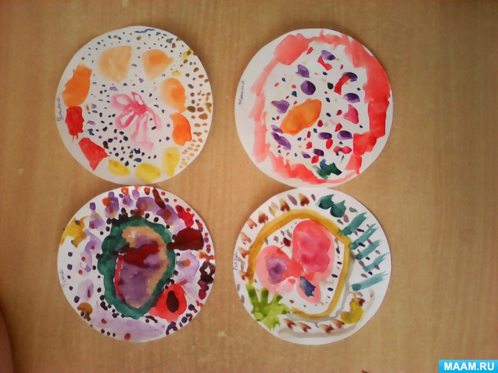

«Елочка»
Цель: Учить детей передавать в рисовании образ елочки.
Программные задачи:
• учить рисовать предметы, состоящие из линий (вертикальных, наклонных);
• развивать умение пользоваться гуашью и кистью (правильно держать кисть, обмакивать в краску только ворс кисти, лишнюю краску снимать о край баночки, хорошо промывать кисть, осушать о салфетку);
Предварительная работа:
Рассматривание елки на прогулке, рассматривание иллюстраций, загадывание загадок.
Словарная работа: макушка, ствол, ветки, короткие, длинные.
Оборудование:
силуэт елки, лист на каждого ребенка (1\2 альбомного листа, краска зеленого, коричневого цвета, кисти с подставкой, баночки с водой, салфетки .
Сейчас мы будем рисовать. Давай рассмотрим елочку.
• Какого цвета она? – Зеленого.
• Что у нее есть? (показывает на ствол) – Ствол.
• Какой ствол? – Прямой, высокий.
• Что еще есть у елки? (показывает на ветки) – Ветки.
• Куда смотрят ветки? – Смотрят вниз.
• Какие ветки? – Вверху короткие, внизу длиннее, опущены вниз.
• Как называется верхняя часть елочки? – Макушка.
Показ: Посмотри как надо рисовать елочку:
1. Набираем краску на кисточку, снимаем лишнюю краску о край баночки, вот так. Немного отступаем сверху, прикладываем кисть и ведем не отрывая сверху вниз. Это ствол.
2. Теперь вверху, на самой макушке, рисуем ветки: сначала с одной стороны, затем с другой стороны, они короткие, смотрят вниз.
3. Отступаем вниз и рисуем еще ветки, они длиннее, смотрят вниз. Ветки дружат – держатся парами.
4. Отступаем и рисуем еще ветки с одной и с другой стороны ствола, они самые длинные. Получилась елка. Промываю кисть, осушаю ее о салфетку. А теперь ты нарисуй елку сам. Возьмите кисть в правую руку, покажи. Давайте нарисуем елочку в воздухе. (Словесное напоминание изображения елочки). А теперь набирай коричневую краску и рисуй сначала ствол, коричневой краской. Как нарисуешь, не забудь хорошо промыть кисточку от краски, набирай зеленую краску и рисуй ветки. Посмотри, какая елочка получилась. Тебе нравится? Молодец.
Образец
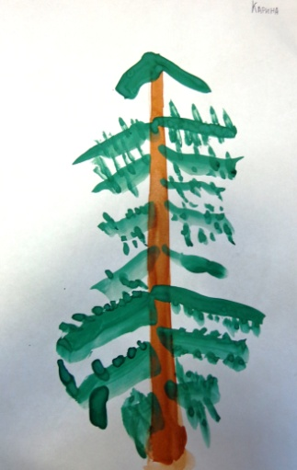

Раздел: «Лепка»
Я предлагаю вам слепить с ребенком колобка.
Цель:
1. Вызывать у ребенка желание создавать в лепке образы сказочных персонажей.
2. Формировать навык раскатывать пластилина круговыми движениями ладоней рук, закреплять навык лепки предметов круглой формы.
3. Закреплять умение аккуратно работать с пластилином.
В начале рекомендую провести краткую беседу о колобке.
Показать ребенку колобка. Посмотри, какой он круглый и желтого цвета. Он может кататься по столу. А почему он может катиться по столу?
- Сначала разомнем наш пластилин, чтобы он стал мягким. Теперь из него можно лепить колобка. Я возьму желтый кусочек пластилина, положу его на ладошку, зажму другой ладошкой и раскатываю круговыми движениями. Затем сделаем глазки из двух маленьких кусочков пластилина (белый и черный) и ротик (красная колбаска). В конце похвалить ребенка , ты отлично справился с заданием.

Образец

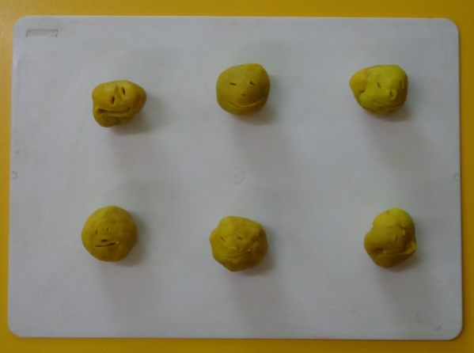

«Разноцветные колечки»
Цель: Вызвать интерес к лепке как виду изодеятельности, позволяющему создавать объемные изображения (как настоящие, с которыми можно играть);
- формировать умение раскатывать пластилин в форму колбаски разными движениями ладоней (на доске, между ладонями);
- совершенствовать умение детей соединять концы колбасок в виде кольца;
- закреплять умение различать и называть основные цвета спектра;
Напомнить ребенку, как нужно лепить колечки, и в медленном темпе производит действия, сопровождая их объяснениями: отщипываем немного пластилина правой рукой, кладем кусочек на левую руку и раскатываем его. Когда получится длинная полоска, соединяем ее концы двумя руками и прижимаем, у нас получилось колечко.
Образец
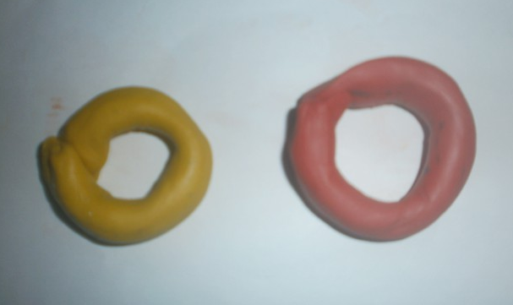

Раздел: «Конструирование»
Я предлагаю вам сделать с ребенком различные постройки: «Ворота», «Домик», «Заборчик».
Цель данных построек: развитие элементарных конструктивных навыков в процессе действия со строительными деталями; научить строить перекрытия.

Задачи:
-развивать цветовое восприятие;
-развивать у детей стремление к игровому и речевому общению;
-воспитывать желание сооружать и обыгрывать постройки.
-Учить располагать кирпичики вертикально на определенном расстоянии, учить строить перекрытия.
-учить разбирать постройки, складывать детали в коробку, убирать игрушки.
Материалы: кирпичики желтого и красного цветов, маленькие красные призмы, игрушки (примерно одного размера).

Образцы:
Ворота
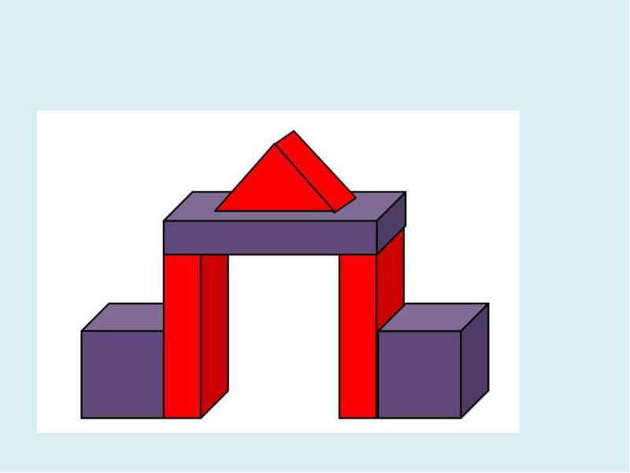

Домик
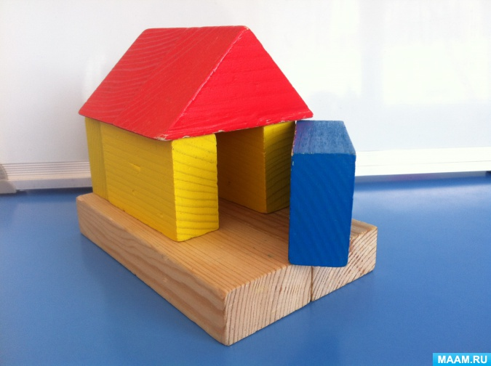
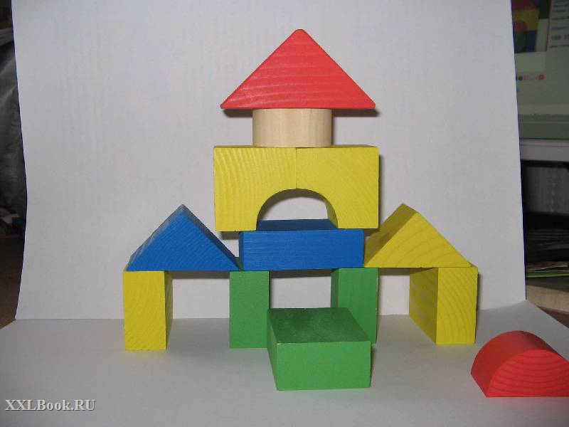
Заборчик
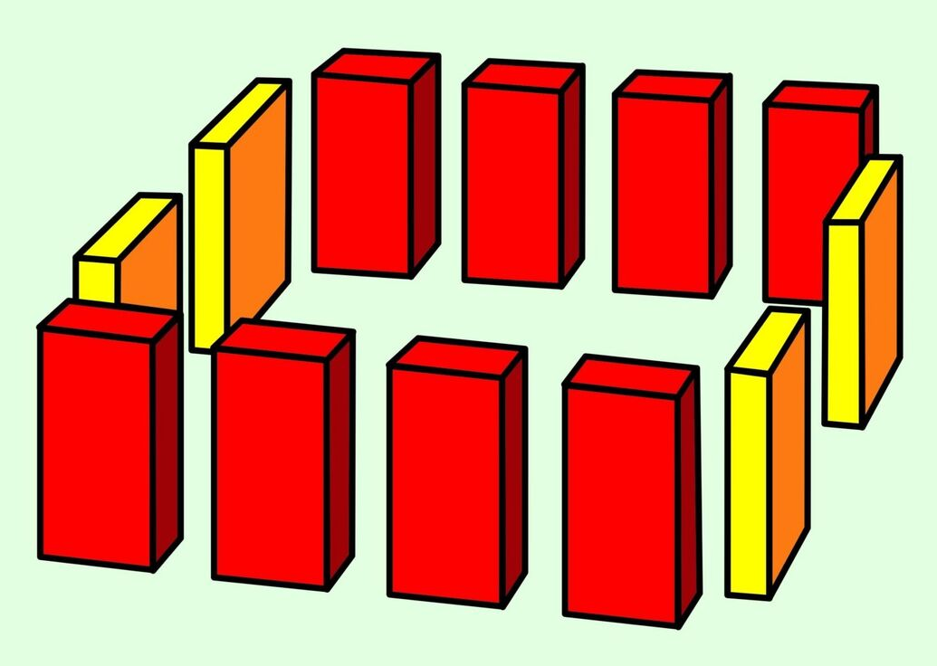

Раздел: «Аппликация»
Я рекомендую вам сделать аппликации: «Снеговик», «Пирамидка».
Цель: Учить детей наклеивать заготовки - круги в последовательности от большего к меньшему.
Задачи:
1. Закреплять знания детей о круглой форме, о различии предметов по величине.
2. Учить составлять изображение из частей, правильно располагая их по величине. Упражнять в аккуратном наклеивании.
3. Вызвать положительные эмоции от выполненной работы.

В начале предложить ребенку рассмотреть картинку снеговичка (провести краткую беседу).
Сначала мы наклеиваем большой круг, затем наклеиваем маленький круг. Напомнить, что все детали мы наклеиваем аккуратно.
- Чего не хватает нашему Снеговику? (глаз, носа, рта, шляпы). Вместо шляпы на голову мы наклеим ведро, а глаза и рот мы нарисуем фломастерами, наклеиваем нос. Наш снеговик готов. Похвалить ребенка за работу.
Образец
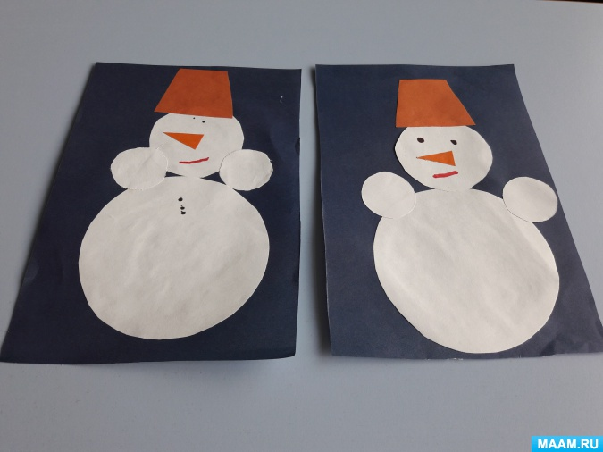
Аппликация «Пирамидка»
Задачи:
- Обучать составлять пирамидку от самой большой части к самой маленькой;
- Закреплять умение правильно держать кисть в руке, отрабатывать умение аккуратно намазывать клей на детали;
- Развивать координацию движений рук, зрительно-слуховое восприятие, умение правильно размещать и приклеивать детали работы.
Оборудование:
1\2 альбомного листа; фигуры овала зелёного, жёлтого, красного цвета разного размера и маленький треугольник для верхушки пирамидки синего цвета; клей ПВА; кисти; салфетки; клеенки; игрушка Пирамидка.

В начале рекомендую провести игровое упражнение"Собери пирамидку " ( напомнить ребенку, что собирать нужно от большего к меньшему).
Затем предложить сделать пирамидки из цветной бумаги для куклы.
Показ: поэтапное выполнение аппликации, затем предложить ребенку повторить. Овалы разных размеров перемешаны и лежат в центре стола. Ребенок во время работы должен сам выбрать овал нужного размера. В процессе работы необходимо направлять действия ребенка, задавая вопросы о порядке наклеивания, если ребенок затрудняется помочь.
Образец
